Installation de Visual Figaro
Le fichier zip contient une version portable de Jedit et de Visual Figaro. L’installation consiste essentiellement à dé-zipper l’ensemble des fichiers dans un répertoire dans lequel on possède les droits d’écriture.
Plus précisément, en images, voici la procédure à suivre :
Après décompactage du fichier, on dispose d’un répertoire contenant les éléments suivants :
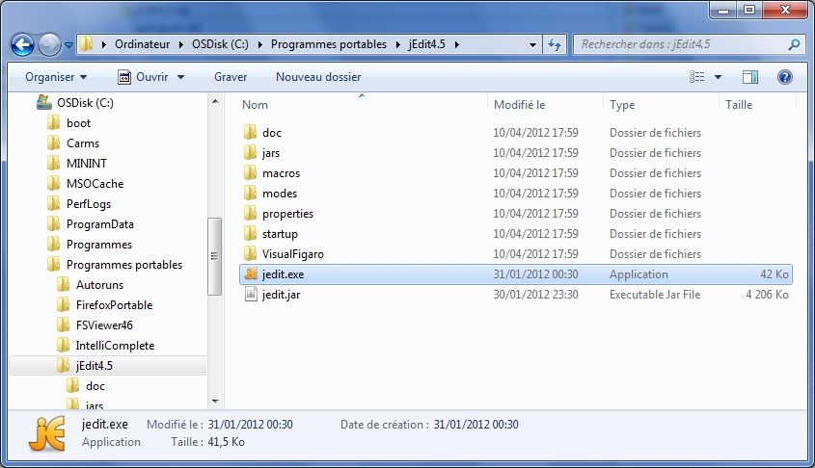
Faire un double-clic sur Jedit.exe. Une fois Jedit lancé, activer le plugin Visual Figaro à partir du menu « Plugins ».
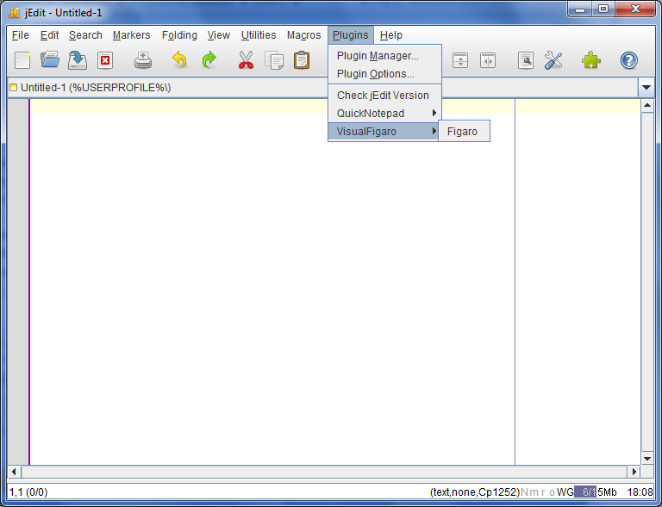
Quand la fenêtre Visual Figaro s’affiche, cliquer sur le petit triangle noir et sélectionner l’option « Dock at Left ».
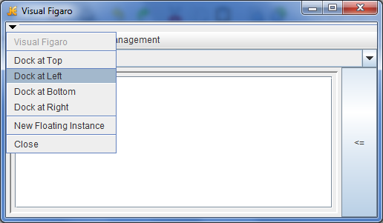
On arrive alors à la présentation suivante :
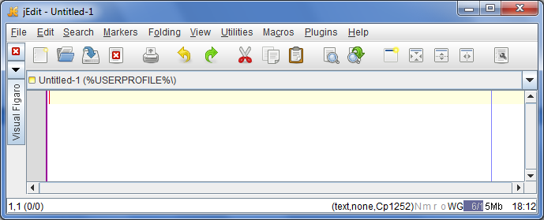
En cliquant sur le bouton Visual Figaro à gauche, on « déploie » la sous-fenêtre du plugin et on arrive à la présentation finale :
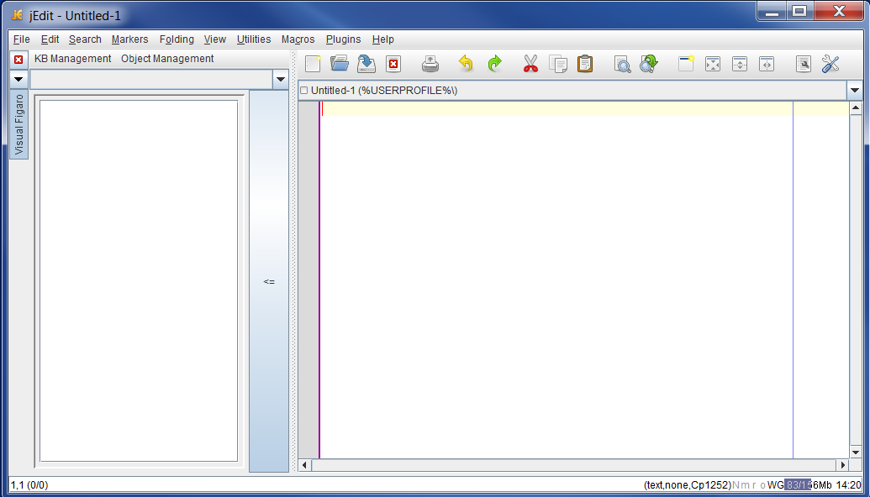
Ensuite, on peut charger une base de connaissances par le menu « KB management » :
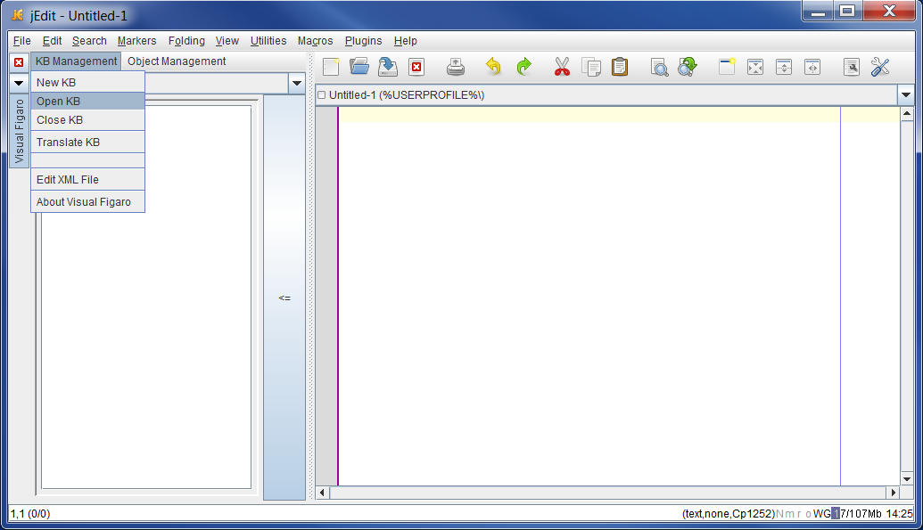
Les bases de connaissances exemples sont dans un fichier zip séparé, appelé "Sample knowledge bases for KB3" :
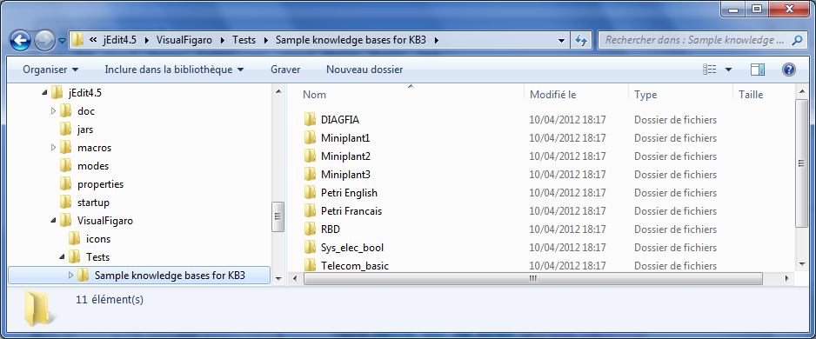
Créer ou charger un modèle se fait par le menu « Object Management » :
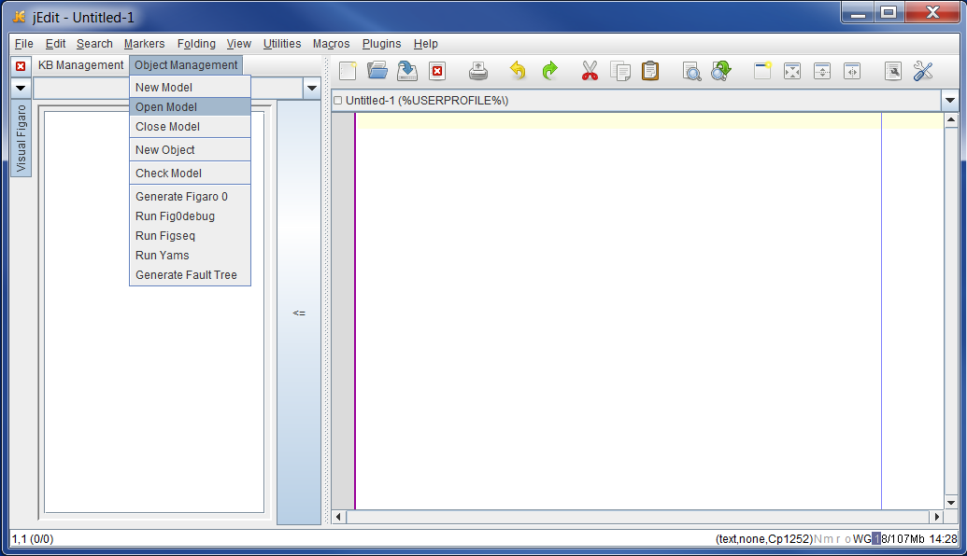t
A noter qu’avant d’ouvrir un modèle, il faut d’abord ouvrir sa base de connaissance associée. Lors de l’ouverture du modèle, il faut lui associer sa base de connaissance manuellement, sélectionnable parmi la liste des bases de connaissances déjà ouvertes.

